Министерство науки и высшего образования Российской Федерации

Федеральное государственное бюджетное образовательное учреждение

высшего образования

«Вятский государственный университет»

Колледж ВятГУ

**ОТЧЕТ**

**ПО ДОМАШНЕЙ КОНТРОЛЬНОЙ РАБОТЕ №2**

**«ИЗУЧЕНИЕ ОДНОМЕРНЫХ МАССИВОВ И СТРОК»**

**ПО ДИСЦИПЛИНЕ «ОСНОВЫ АЛГОРИТМИЗАЦИИ И ПРОГРАММИРОВАНИЯ»**

Выполнил: студент учебной группы

ИСПк-109-51-00

Ципилев Иван Олегович

Преподаватель:

Сергеева Елизавета Григорьевна

Киров

2022

Цель домашней контрольной работы: получить базовые навыки работы с одномерными массивами, освоить принципы работы со строками как с частным случаем одномерных массивов.

Формулировка задания для Варианта 13:

1. Написать программу, определяющую превосходит ли сумма элементов массива чиско k.
2. Написать программу, определяющую какое из слов, встречается в заданной строке чаще всего.
3. Все данные вводятся с клавиатуры. При выполнении второго пункта запрещается использовать стандартные функции для работы со строками (за исключением функции определения длинны строки).

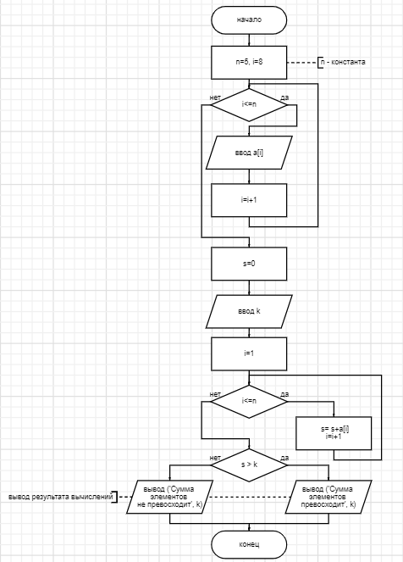

Рисунок 1 - Схема алгоритма №1

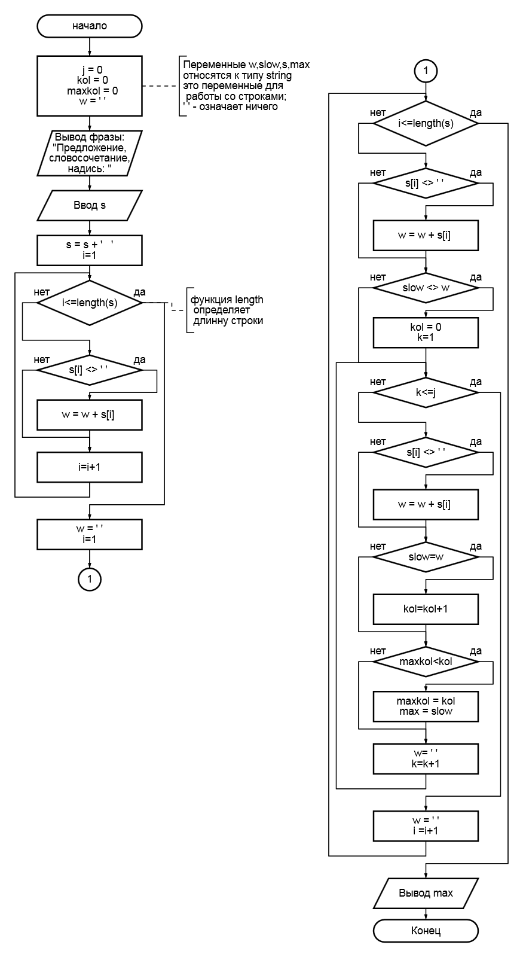

Рисунок 2 - Схема алгоритма №2

Код программы №1:

const n=5;

begin

var a: array[1 .. n] of integer;

var s, k : integer;

for var i:= 1 to n do begin

print (' a [', i ,'] = ' );

readln (a[i]);

end;

s:=0;

print ('k=');

readln (k);

for var i:= 1 to n do

s:=s+a[i];

if s>k then println ('Сумма элементов превосходит ', k)

else println ('Сумма элементов не превосходит ', k);

end.

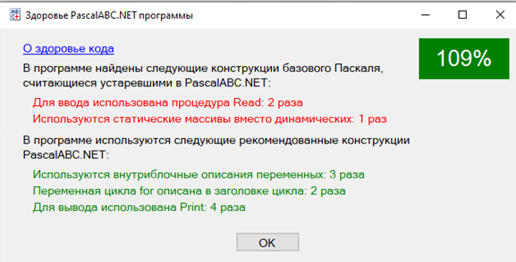

Рисунок 3 – Здоровье кода алгоритма №1

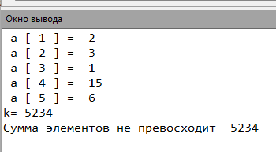

Рисунок 4 - Результат выполнения алгоритма №1

Код программы №2:

begin

var j, maxkol, kol: integer;

var s, w, slow, max: string;

j := 0;

kol := 0;

maxkol := 0;

w := '';

print('Предложение, словосочетание, надись: ');

readln(s);

s := s + ' ';

for var i := 1 to length(s) do if s[i] <> ' ' then w := w + s[i] else j := j + 1;

w := '';

for var i := 1 to length(s) do

if s[i] <> ' ' then w := w + s[i] else

begin

if slow <> w then kol := 0;

slow := w;

for var k := 1 to j do

if s[i] <> ' ' then w := w + s[i] else

begin

if slow = w then kol := kol + 1;

if maxkol < kol then

begin

maxkol := kol;

max := slow;

end;

w := '';

end;

w := '';

end;

print(max);

end.

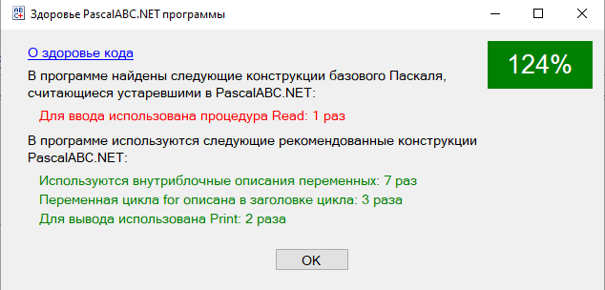

Рисунок 5 – Здоровье кода алгоритма №2

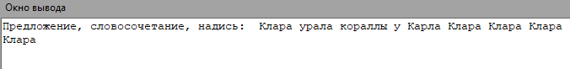

Рисунок 6 - Результат выполнения алгоритма №2

Вывод: В ходе выполнения данной контрольной работы был пройден отнюдь не легкий путь к выполнению задач, которые поставлены. Были получены знания о том, как оптимизировать код программы, чтобы “здоровье” кода в Pascal было не ниже 100%, а то и даже выше. Программы написаны без использования встроенных функций, также они оптимизированы под ввод данных пользователем. После выполнения данных задач хочется все больше изучать данную тему, чтобы достичь успехов в ней. Получены базовые навыки работы с одномерными массивами, а также освоены принципы работы со строками, как с частным случаем одномерных массивов.